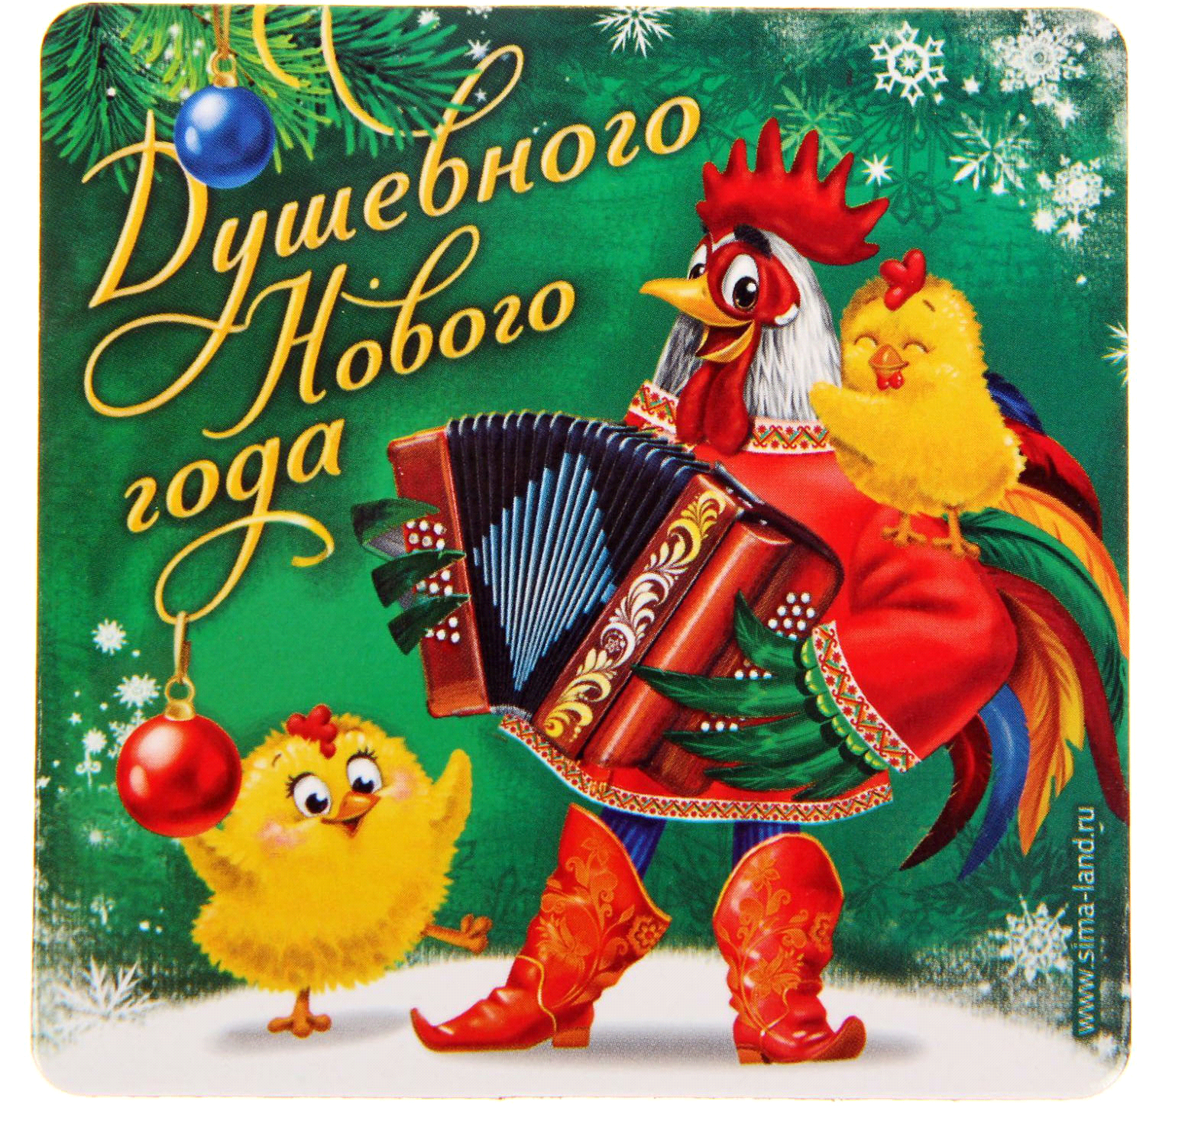
Приближается самый долгожданный и весёлый праздник
"Новый Год!".
Мы рады видеть Вас в КДУ поселения:
МБУ "Петропавловский СДК"
- 28.12.2016 г.- с 14.00 Новогодние представления для среднего звена школьников, а с 19.00. для старшеклассников;
-29.12. – с 10.00 для учащихся младших классов.
31.12.- с 21.00 - 23.00 приглашаем жителей и гостей на шуточный новогодний праздник «А мы гуляем, мы фестивалим…».
Ночная новогодняя дискотека 01.01.2017 г. с 2.00 часов ночи. Вход 20 рублей.
Структурное подразделение "Адилевский СДК"
- 25.12.2016 г. – с 11.00. новогоднее представление для детей.
- 31.12. – с 19.00. Новогодний бал- маскарад.
Ночная новогодняя дискотека 01.01.2017 г. с 2.00. часов ночи. Вход 20 рублей.
Структурное подразделение "Седяшский СДК"
28.12.2016 г. – с 14.00. Новогодние представления для школьников.
31.12. – с 19.00. Новогодний бал- маскарад.
Ночная новогодняя дискотека 01.01.2017 г. с 2.00. часов ночи. Вход 20 рублей.

